**Návody připojení k terminálovému serveru ORION**

Vytvořil : Jaromír Skorkovský, KPH-ESF-MU Česká republika

Datum : 19.09.2022

Důvod : školení, interní materiál

Databáze : MS Dynamics NAV 2018

Určeno pro . studenty všech kurzů (BPH_PIS1_PIS2)

Pokud nemáte ještě aplikaci MS Dynamics NAV nainstalovánu, protože jste se například díky technologických problémům nedostali ke stažení instalačního skriptu a používali jste v letním semestru pro výuku pouze server Orion (což nepředpokládám), pak si stáhněte nový skript NAV 2018, jehož součástí by měla být i nová licence, která je platná jeden rok a nainstalujte si MS Dynamics NAV 2018 podle návodu, který jste dostali v minulém (letním) semestru 2021.

**Připojení k terminálovém serveru**

**Terminálový server Orion**

Studenti fakulty ESF, mohou přistupovat k fakultním aplikacím ASPI, Witness, MS Dynamics NAV 2018 nebo TaxEdit i ze sítě mimo ESF. Přístup je umožněn prostřednictvím připojení na terminálový server.

Z licenčních důvodů je přístup na terminálový server umožněn pouze studentům ESF. Zaměstnanci fakulty přístup na terminál nemají!

Připojení je možné z operačních systémů Windows 7 a novějších (s využitím funkce Vzdálená plocha s ověřováním na úrovni sítě)

**Možný způsob připojení**

Stačí spustit klienta pro „Připojení ke vzdálené ploše“ (mstsc.exe). Klienta naleznete:

Ve Windows 10 mezi programy pod písmenem „P“; Příslušenství Windows; Připojení ke vzdálené ploše

Při přihlášení do kolonky „počítač“ zadejte text: orion.econ.mu­ni.cz, anebo IP adresu: 147.251.190.14

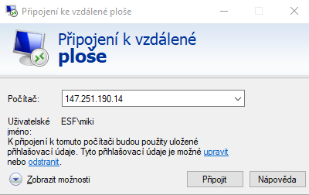

Jako login pro přihlášení napište řetězec ve tvaru: esf\vašeUČO

Jako heslo použijte vaše fakultní heslo. [Info o heslech.](https://www.econ.muni.cz/it-sluzby/skolni-hesla" \o "Školní hesla)

Při případném upozornění na problém s certifikátem zvolte „ANO“ – připojit.

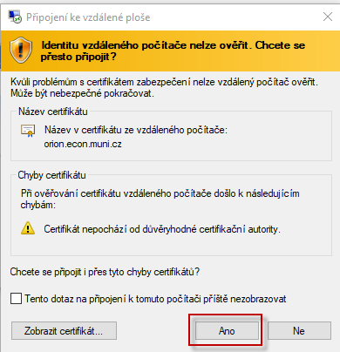

1. **Návod na instalaci MS Dynamics NAV 2018** s pomocí instalačního skriptu. Návod je určen pro ty studenty, kteří si tento ERP systém ještě nenainstalovali. Jedná se v podstatě o kopii materiálu, který byl součástí studijních materiálů po letní semestr 2021.